REPÚBLICA DE CHILE
PROVINCIA DE LINARES
I. MUNICIPALIDAD DE VILLA ALEGRE
DIRECCION SECMU

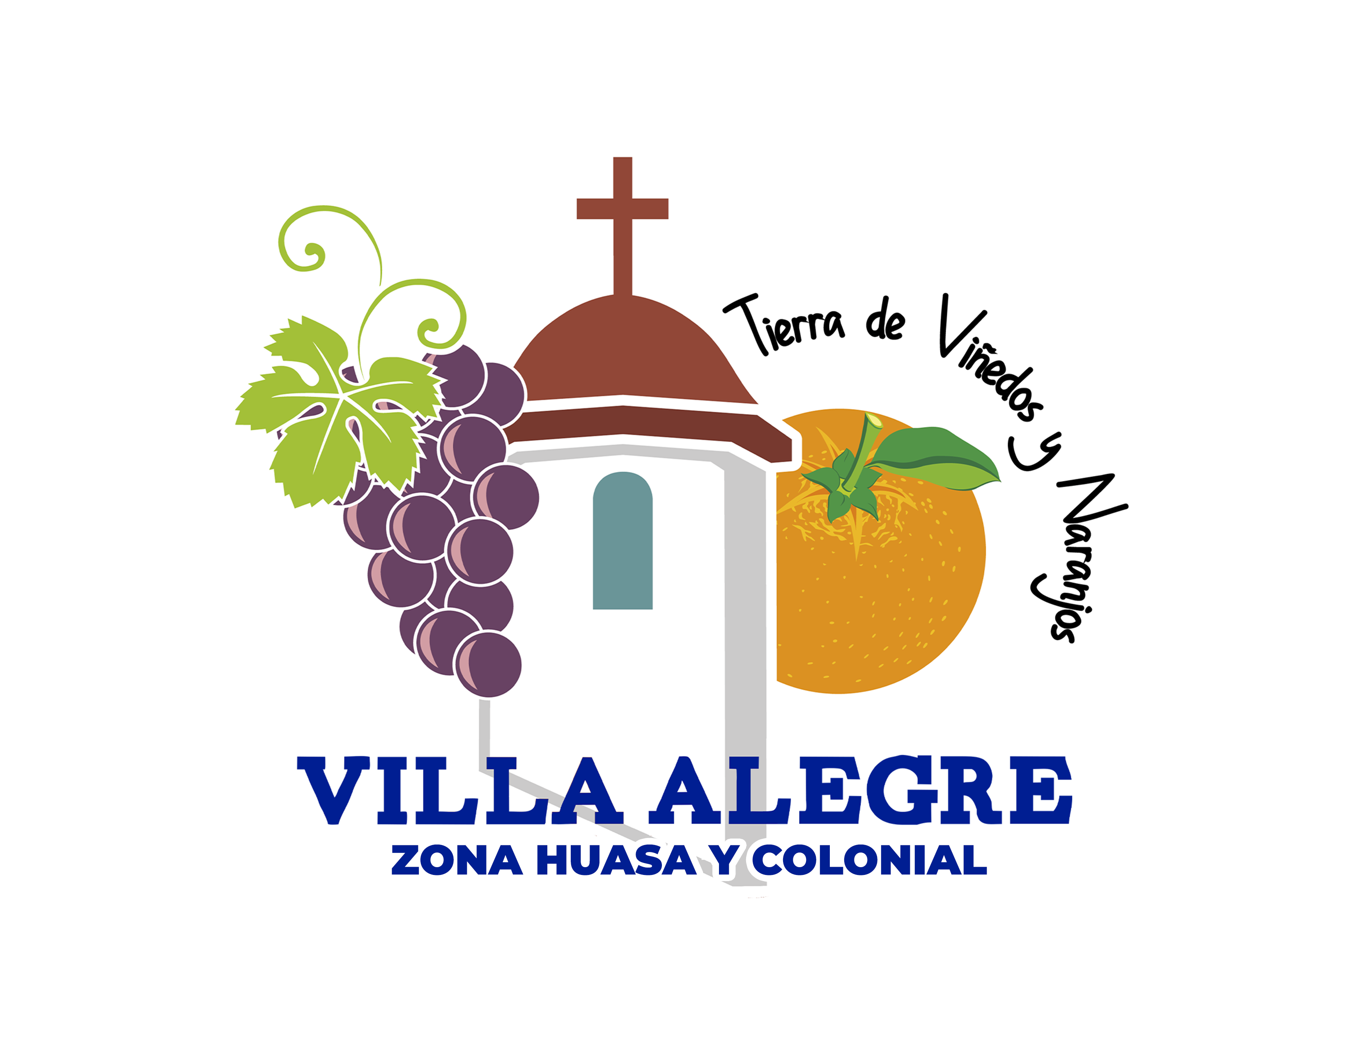

CERTIFICADO PROVISORIO N° 71

El Secretario Municipal de la Ilustre Municipalidad de Villa Alegre, que suscribe certifica que, ORGANIZACIÓN DE MUJERES MADRE SELVA se encuentra inscrito en el registro Público de Organizaciones Comunitarias de Villa Alegre N° 345 de fecha 25 de marzo de 1999 cuenta con estatutos vigentes de acuerdo a los dispuesto en la ley N°19.418 del 9 de octubre de 1995 y la ley N° 20.500 de fecha 25 de agosto de 1978. Su Directorio fue elegido el día 28 de mayo de 2022 y se encuentra vigente hasta el 28 de mayo del 2025.

DIRECTORIO:

PRESIDENTA: : MARIA LAURENCIA GONZALEZ ASTUDILLO CI: 7.260.679-5
SECRETARIA: : NELLY AIDÉE CASTRO VILLALOBOS CI: 11.956.280-5
TESORERA : SARA SONIA VÁSQUEZ ESPARZA CI: 6.943.654-4

El Presidente y la Tesorera, han sido autorizados para realizar trámites administrativos y financieros a nombre de la institución.
Se extiende el presente certificado a petición de la institución para los fines que estime convenientes.

CLAUDIA BERRIOS NILO
INGENIERO CONSTRUCTOR
MASTER EN GESTION PUBLICA
SECRETARIO MUNICIPAL
ILUSTRE MUNICIPALIDAD DE VILLA ALEGRE

Villa Alegre 15 de junio 2022
CBN/cbn.

